ZP.26.27.2023

ZAŁĄCZNIK NR 1 DO ZAPYTANIA OFERTOWEGO

FORMULARZ OFERTY

OFERTA
na dostawę mebli w 2023 r. dla BMwŁ

I. DANE WYKONAWCY:
…………………………………………………….……………………………………
[nazwa Wykonawcy]
………………………………………………………………………………………….
[siedziba Wykonawcy]
Numer telefonu……………………………….….
e-mail................................................................
REGON……………………………………… NIP……………………………

II. CENA:
Nawiązując do zaproszenia do składania ofert na dostawę mebli w 2023 r. dla BMwŁ składamy swoją ofertę:

Przedmiot zamówienia | Opis | Preferowane wymiary  w cm | Sztuk | Cena jednostkowa brutto w PLN | Cena oferty brutto w PLN (kol.4 x kol.5) | Koszt transportu na adres w Łodzi | Zdjęcie mebla proponowanego przez Wykonawcę
Kol.1 | Kol.2 | Kol.3 | Kol.4 | Kol.5 | Kol.6 | Kol.7 | Kol.8
- Fotel wiszący | Materiał poduszki: poliester  Materiał ramy: stal  Materiał kosza: Płaski polirattan  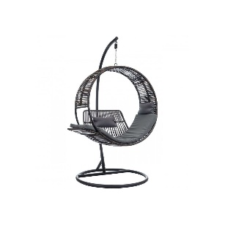 | Wymiary kosza:  110 cm x 52 cm x 110 cm | 26  2 sztuki  Kolor poduszki:  szary  Kolor kosza: czarny
- Stolik kawowy niski | Materiał: metal  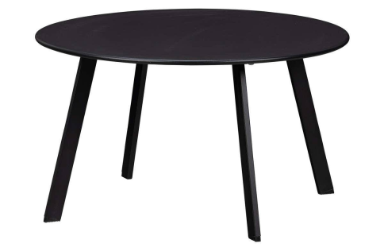 | Średnica: 70 cm  Wysokość: 40 cm | 3 sztuki  Kolor: czarny
- Stolik kawowy wysoki | Materiał: metal  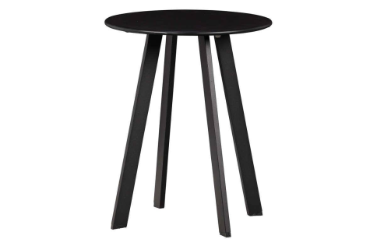 | Średnica: 40 cm  Wysokość: 49 cm | 3 sztuki  Kolor: czarny
- Ławka ogrodowa | Siedzisko: stałe  Gramatura: 230g/m²  Liczba siedzeń: 2  Maksymalne obciążenie: 200kg  Mocowania i łączenia muszą być w zestawie  Wodoodporny, odporny na zarysowania  Powinien posiadać poduszkę w zestawie  Pokrowiec niezdejmowany  Materiał poduszki: poliester  Materiał: stal, rattan  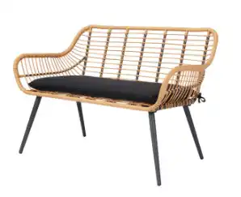 | Głębokość: 66 cm  Szerokość: 120 cm  Wysokość: 81 cm | 3 sztuki  Kolor: Rattan i głęboka czerń
- Fotel z technorattanu | Produkt powinien być ognioodporny  Maksymalne obciążenie: 100 kg  Mocowanie i łączenie powinno być w zestawie  Odporność na wodę: hydrofobowy  Powinien być odporny na zarysowania  Powinien zawierać poduszkę w zestawie  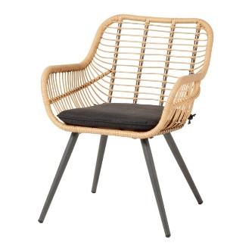 | Głębokość: 70 cm  Szerokość: 61 cm  Wysokość: 80 cm | 8 sztuk  Kolor: rattan i głęboka czerń
- Fotel wypoczynkowy ze splotu | Siedzisko: tworzywo sztuczne  Rama: metal malowany proszkowo  Do użytku również na zewnątrz  Materiał: rama stal, siedzisko poliester i techno rattan  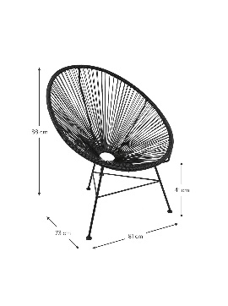 | Szerokość: 81 cm  Wysokość: 88 cm  Głębokość: 73 cm  Wysokość siedziska: 41 cm | 12 sztuk  Kolor: czarny
- Fotel ogrodowy | Materiał: stelaż – metal  Wykończenie stelaża: farba proszkowa  Siedzisko: technorattan, pianka  Tapicerka siedziska: tkanina  Powinien posiadać nóżki do montażu  Poduszka w zestawie  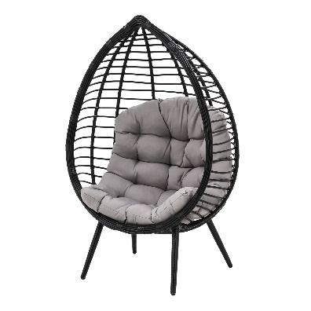 | Wysokość: 153 cm  Głębokość: 72 cm  Szerokość: 100 cm  Wymiary kosza:  Szerokość: 100 cm  Wysokość: 126 cm  Głębokość: 72 cm | 2 sztuki  Kolor stelaża: czarny  Kolor poduszki: szary
- Szafka na buty | Rama:  lite drewno, farba akrylowa  Rura:  Stal Galwanizowana, stal nierdzewna  Panel górny:  Płyta wiórowa, krawędź z tworzywa, farba akrylowa, folia papierowa  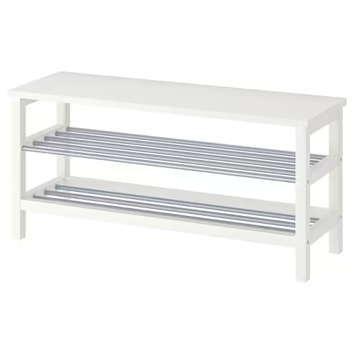 | Szerokość: 108 cm  Głębokość: 34 cm  Wysokość: 50 cm | 2 sztuki  Kolor: biały
- Regał poczwórny przestrzenny | Materiał:  Płyta wiórowa i płyta pilśniowa, nadrukowana i wytłoczona farba akrylowa, wypełnienie z papieru o strukturze plastra miodu (100% z recyklingu), krawędź z tworzywa  Możliwość montowania do ściany.  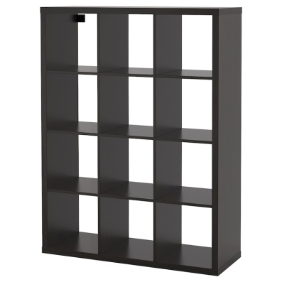 | Szerokość: 112 cm  Głębokość: 39 cm  Wysokość: 147 cm  Odstęp między dolną a górną krawędzią półki: 33 cm  Obciążenie półki: 13 kg | 1 sztuka  Kolor: czarno-brązowy
- Regał szeroki | Regał z możliwością regulacji 5 półek.  Części główne:  Płyta wiórowa, okleina jesionowa, papier, Bejca, Bezbarwny lakier akrylowy  Tył:  Płyta pilśniowa, folia  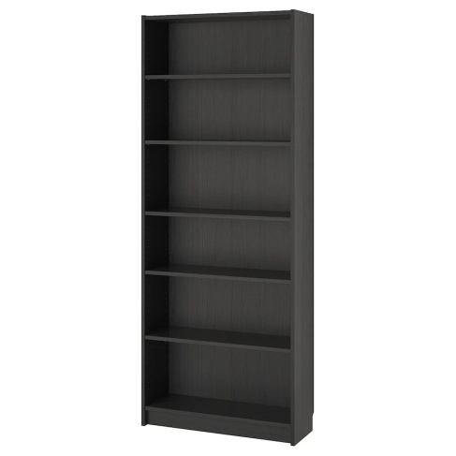 | Szerokość: 80 cm  Głębokość: 28 cm  Wysokość: 202 cm  Obciążenie półki:  30 kg | 1 sztuka  Kolor: czarno – brązowy
- Regał wąski | Materiały:  Części główne/ Panel boczny/  Cokół: Płyta wiórowa, okleina jesionowa , papier, bejca, bezbarwny lakier akrylowy  Tył:  Płyta pilśniowa, folia papierowa  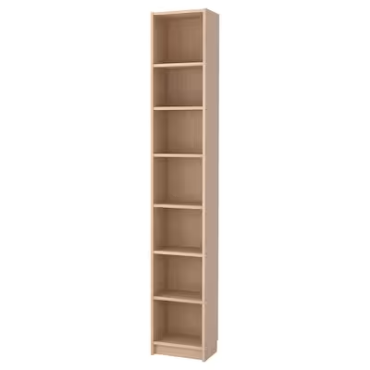 | Szerokość: 40 cm  Głębokość: 28 cm  Wysokość: 202 cm  Obciążenie półki: 14 kg | 1 sztuka  Kolor: okleina dębowa bejcowana na biało
- Stolik barowy | Materiały:  Blat:  Płyta wiórowa, folia melaminowa, krawędź z tworzywa  Podstawa blatu stołu  Części główne:  stal, Epoksydowa/poliestrowa powłoka proszkowa  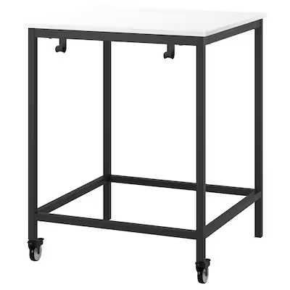 | Wysokość: 102 cm  Długość: 80 cm  Maksymalne obciążenie: 50 kg  Szerokość: 80 cm | 1 sztuka  Kolor: podstawa czarna i biały blat
- Stołek okrągły | Materiały:  Siedzisko:  Pianka poliuretanowa o wysokiej sprężystości (zimna pianka) 60 kg/m3, formowana sklejka z eukaliptusa  Pokrycie, spód:  Tworzywo polipropylenowe, włóknina polipropylenowa  Mechanizm/ Podnośnik pneumatyczny:  stal, epoksydowa powłoka proszkowa  Obręcz nogi/ Noga podstawy w kształcie gwiazdy:  aluminium, epoksydowa/poliestrowa powłoka proszkowa  Stopka:  guma syntetyczna  Tkanina:  100 % poliester  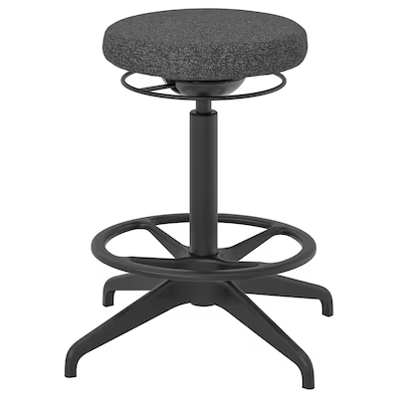 | Przetestowano dla: 110 kg  Średnica siedziska: 38 cm  Szerokość: 60 cm  Minimalna wysokość siedziska: 59 cm  Maksymalna wysokość siedziska: 81 cm | 1 sztuka  Kolor: czarny i szary
- Krzesło składane | Materiały:  Noga tylna/rama tylna/ Noga frontowa/ Rama siedziska/ Kołek/ Ramię zawiasu:  stal, epoksydowa powłoka proszkowa  Siedzisko/ Tył/ Stopa:  Tworzywo polipropylenowe  Powinno być składane  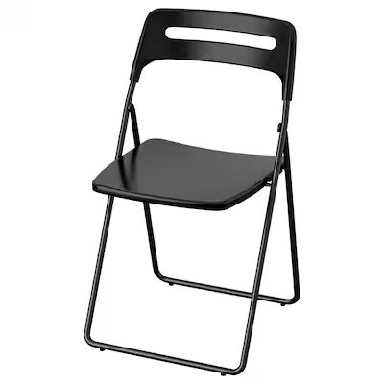 | Przetestowano dla: 100 kg  Szerokość: 45 cm  Głębokość: 47 cm  Wysokość: 76 cm  Szerokość siedziska: 39 cm  Głębokość siedziska: 42 cm  Wysokość siedziska: 45 cm | 100 sztuk  Kolor: czarny

III. OŚWIADCZENIA:
Oświadczamy, że:
- oferujemy wykonanie zamówienia w terminach i na warunkach określonych w zapytaniu ofertowym oraz załącznikach do zapytania,
- w cenie oferty zostały uwzględnione wszystkie koszty prawidłowego wykonania zamówienia,
- zaoferowany przez nas przedmiot zamówienia spełnia wszystkie wymagania Zamawiającego,
- wycena przedmiotu zamówienia uwzględnia wszystkie uwarunkowania oraz czynniki związane z realizacją zamówienia i obejmuje cały zakres rzeczowy zamówienia - jest kompletna,
- zapoznaliśmy się z treścią zapytania ofertowego oraz z załącznikami do zapytania i nie wnosimy do nich żadnych zastrzeżeń oraz przyjmujemy warunki w nich zawarte,
- wypełniliśmy obowiązki informacyjne przewidziane w art. 13 lub art. 14 rozporządzenia Parlamentu Europejskiego i Rady (UE) 2016/679 z dnia 27 kwietnia 2016 r. w sprawie ochrony osób fizycznych w związku z przetwarzaniem danych osobowych i w sprawie swobodnego przepływu takich danych oraz uchylenia dyrektywy 95/46/WE (ogólne rozporządzenie o ochronie danych) (Dz. Urz. UE L 119 z 04.05.2016, str. 1), dalej RODO, wobec osób fizycznych, od których dane osobowe bezpośrednio lub pośrednio pozyskaliśmy w celu ubiegania się o udzielenie zamówienia publicznego w niniejszym postępowaniu.

IV. DANE OSOBY UPOWAŻNIONEJ DO KONTAKTU Z ZAMAWIAJĄCYM:
imię i nazwisko ……………………………………………………………………….
numer telefonu …………………………………………………………………….…
adres e-mail …..………………………………………………………………………

………………………………………………………
/pieczątka i podpis osoby upoważnionej do
reprezentowania Wykonawcy/

